# 通宝app服务器进度报告

参与者：管登荣、符晨耕

## 项目总体进展

平台包括三种角色，为货主，货车司机，管理员。目前服务器端框架结构已经搭好，货主和货车司机角色的需求功能基本实现，除却少量有关流程和地图接口不清情况而遗留的问题待解决。管理员页面和功能也已经进展大半。目前主要还剩下包括消息推送和支付接口的工作待解决。

## 项目各部分进展

### 普通用户

#### login

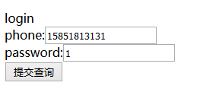

#### register

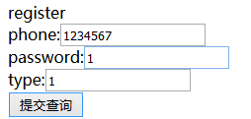



#### modifyNickName

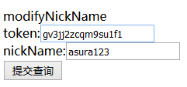



#### modifyPassword

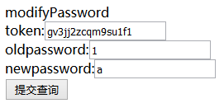



#### modifyIcon

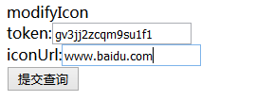



#### showAccount

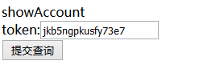



#### getContacts

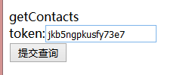



#### getContactDetail

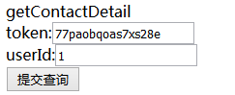



#### getMyMessages

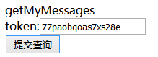



#### getAllTruckTypes

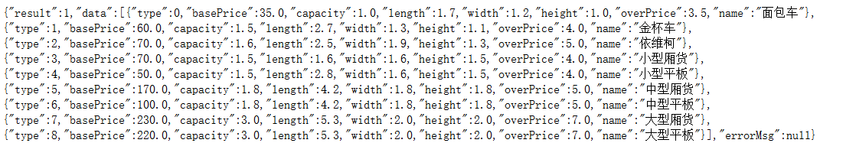

#### recharge

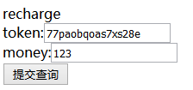



### 货主

#### getFrequentDrivers

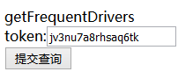

#### getFrequentAddresses

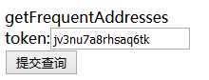



#### addFrequentDriver

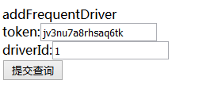



#### searchDriver

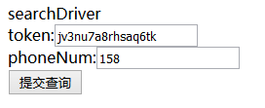

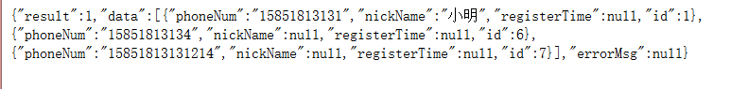

#### addFrequentAddress

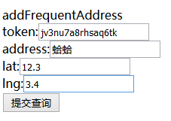



#### placeOrder

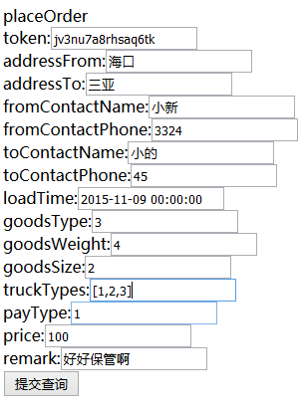



#### splitOrder

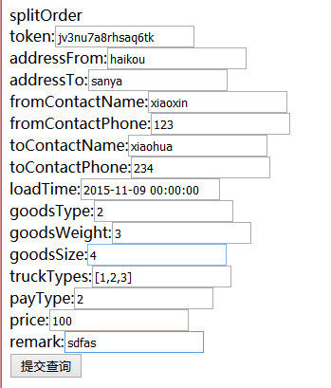



#### showMyOrderList

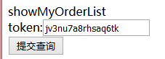

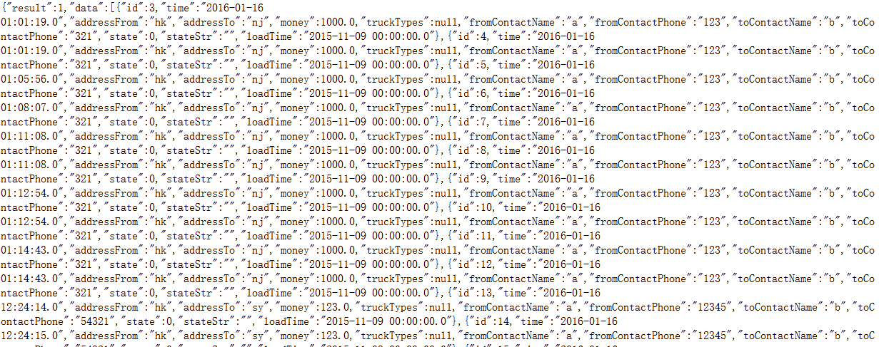

#### deleteOrder

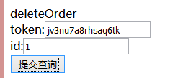



#### cancelOrder

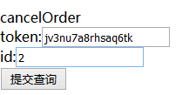



#### finishOrder

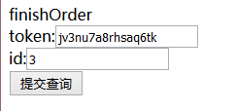



#### getOrderDetail

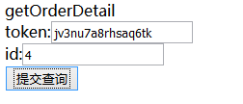



### 货车司机

### 管理员页面

